[图表与另篇论文中的图表之间存在重叠！贵州省人民医院论文遭质疑](https://mp.weixin.qq.com/s?__biz=Mzk1NzgyODkzOQ==&mid=2247487789&idx=1&sn=5464047a8713f8085166318ed62fa3e4)

[洞察学术](javascript:void(0);)2025-05-02 10:35:09澳大利亚

# 近日，一篇发表在Translational Cancer Research (2019)期刊上的标题为"The effect of hericium polysaccharides combined with aspirin on the expression of CD133 and ABCG2 in lung cancer“猴头菇多糖联合阿司匹林对肺癌细胞CD133、ABCG2表达的影响(doi: 10.21037/tcr.2019.06.01)的研究论文被知名学者René Aquarius指出图表与另一项研究中提出的图表之间存在意外的重叠。 该论文由来自贵州省人民医院胸外科的作者Zhansheng Lu , Bo Liu , Qinbing Zhang , Meng Luo , Yongpan Sun共同完成。

# 通讯作者：Zhansheng Lu(贵州省人民医院胸外科)

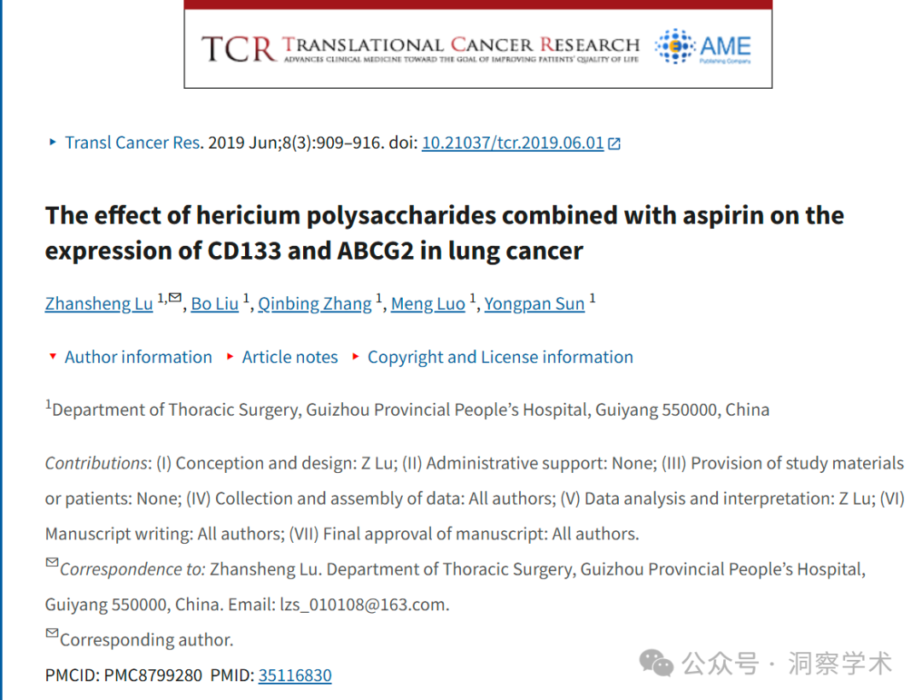

**2025年5月René Aquarius在pubpeer上提出质疑：**

尊敬的作者们：

我们发现本研究中提出的图表与另一项研究中提出的图表之间存在意外的重叠（见下文附图）。

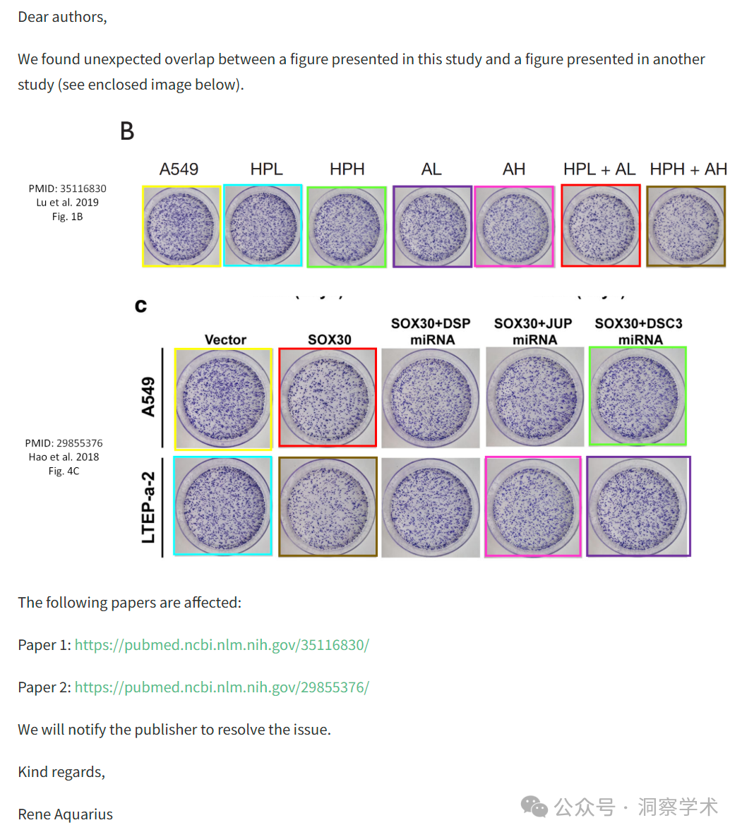

以下文件受到影响：

论文 1：https://pubmed.ncbi.nlm.nih.gov/35116830/

论文 2：https://pubmed.ncbi.nlm.nih.gov/29855376/

我们将通知发布者解决该问题。

亲切的问候，

Rene Aquarius

信息链接：

https://pmc.ncbi.nlm.nih.gov/articles/PMC8799280/

https://pubpeer.com/publications/D26C778AF655F33AB18EAAF4E1ACF1#0

免责声明：

本文所涉及的人名、单位等中文名均为音译，或任何论文相关信息均来自公开的学术网站和相关资料。力求内容准确可靠，但无法对其完整性、真实性或时效性作出绝对保证，仅供学术参考。如发现内容存在问题或有纰漏之处，请及通过私信联系我们(QQ: 3926830335)，以便及时核实和修正。